Nombres: Brandon Xavier Saltos Cárdenas.

Unidad 1

REST SERVICE

Diseño de la arquitectura

**Uri**

Captures:

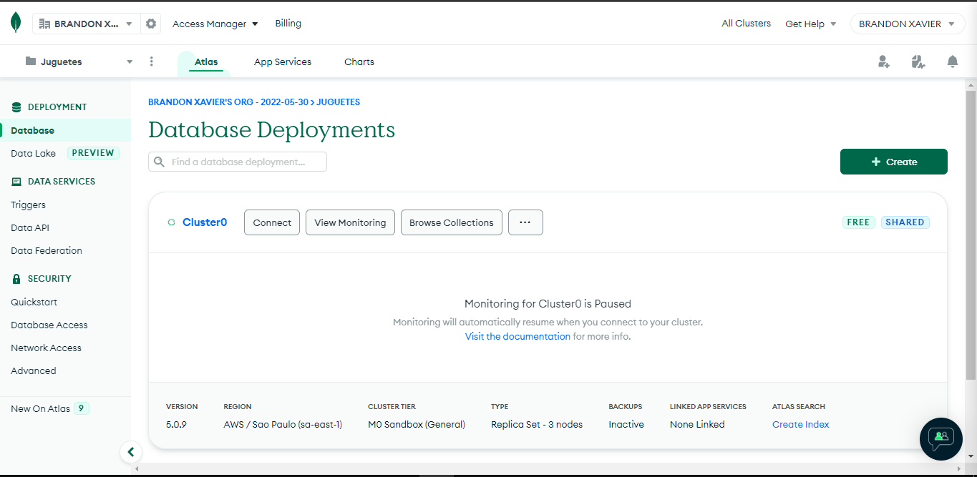

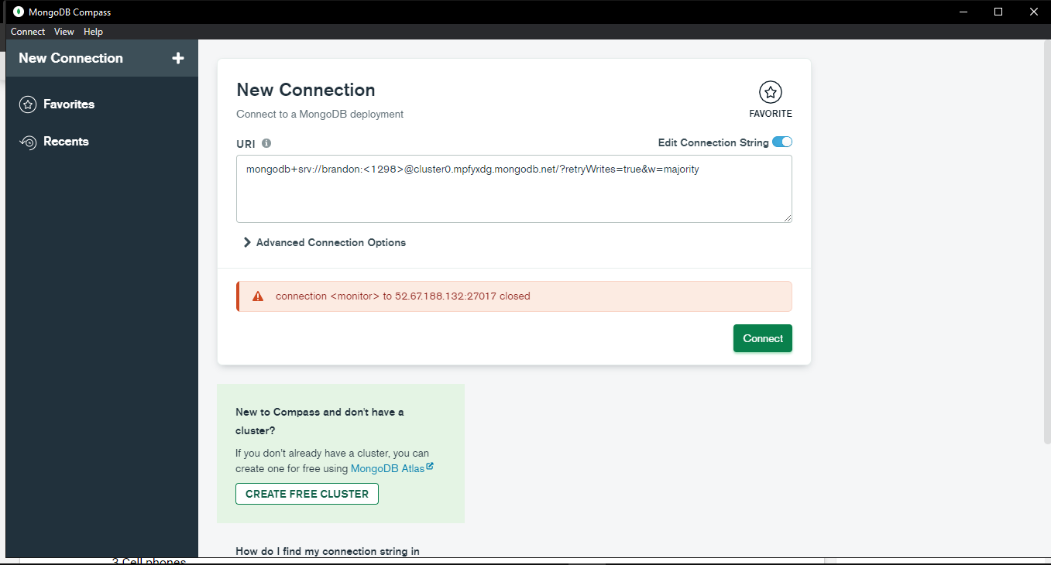

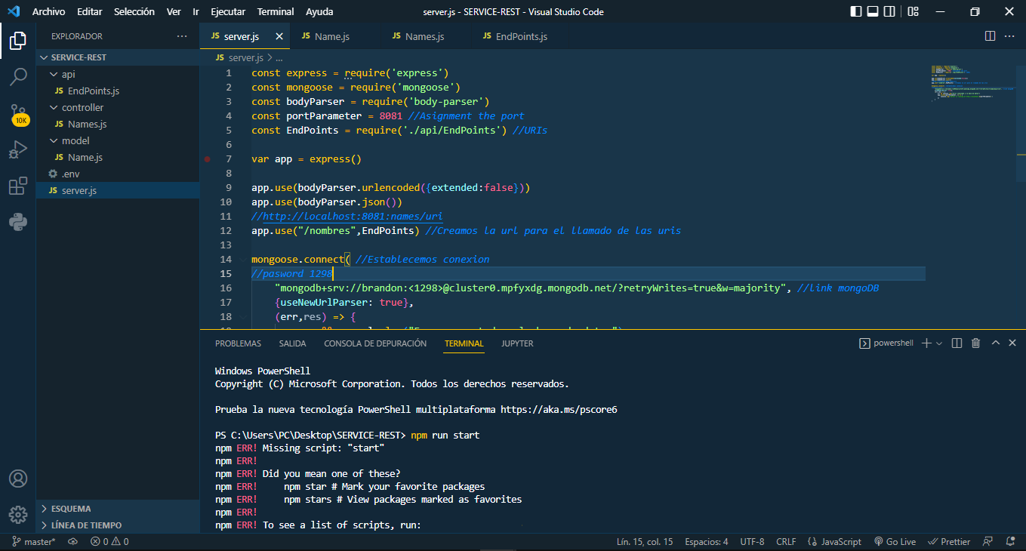

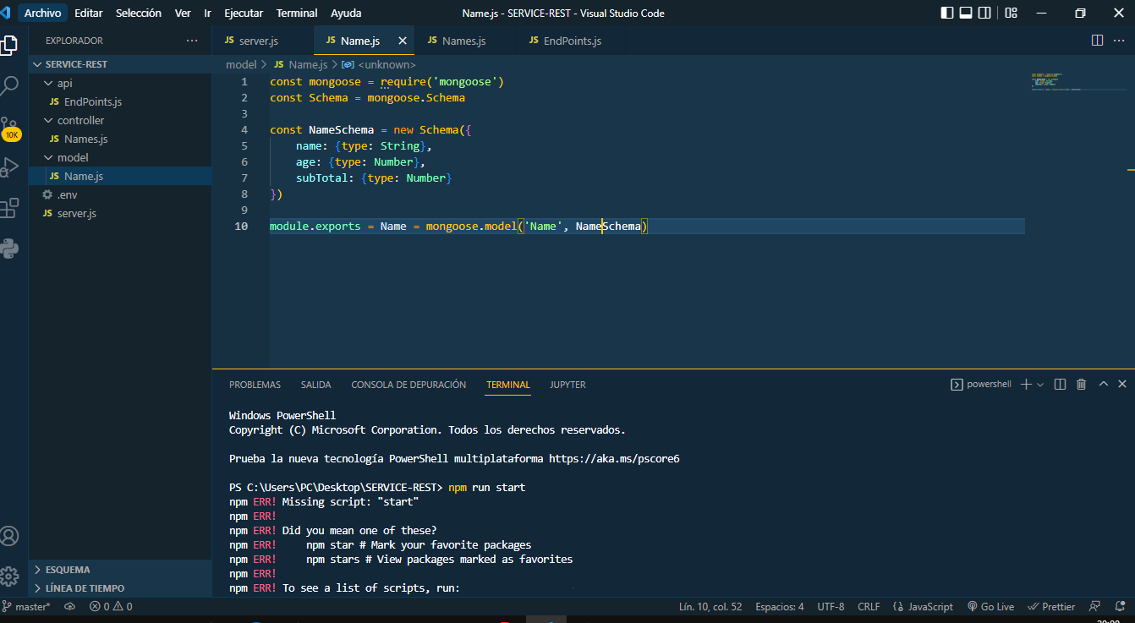

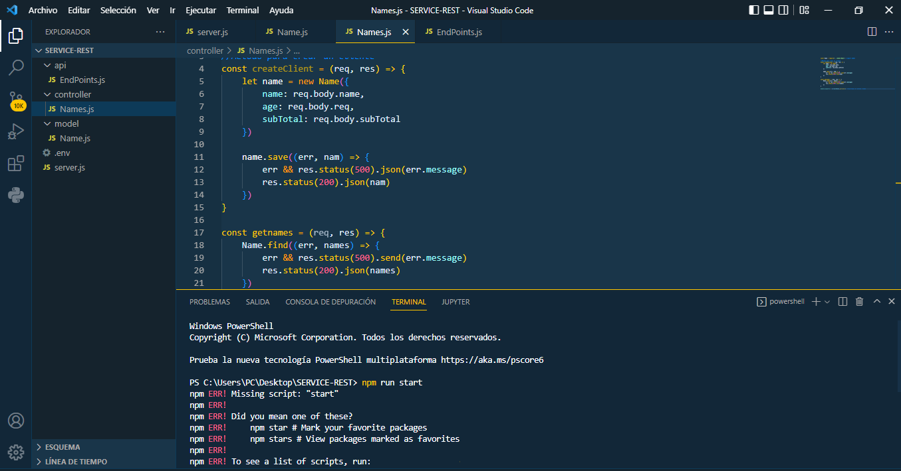

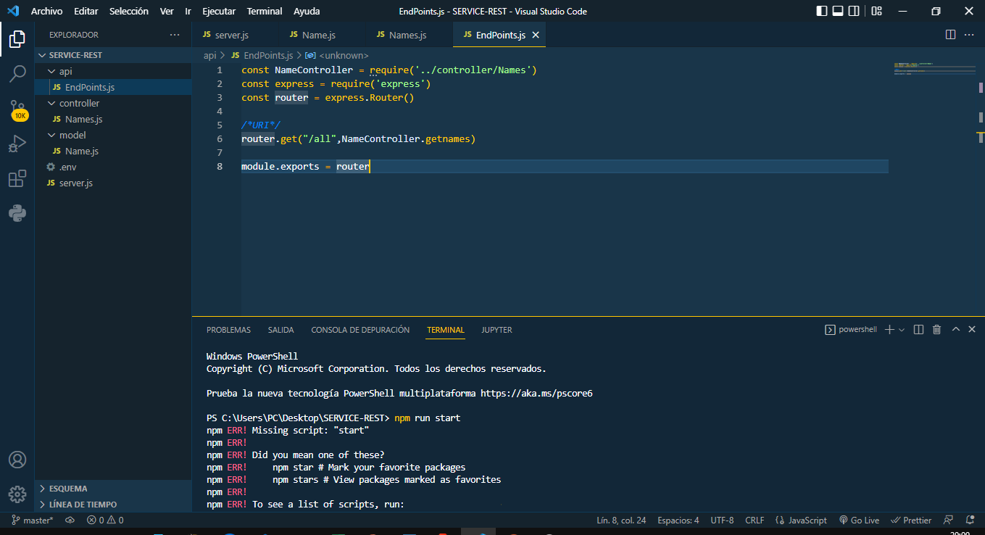

Datos

 name: juan

        age: 14

        subTotal: 10

name: lucia

        age: 8

        subTotal: 5

name: martha

        age: 10

        subTotal: 6

name: luis

        age: 7

        subTotal: 7